UNIVERZITA KOMENSKÉHO V BRATISLAVE

FAKULTA MATEMATIKY, FYZIKY A INFORMATIKY

Obrázok, na ktorom je nočná obloha

Automaticky generovaný popis

TOKEN GRAFY

Bakalárska práca

2024 Timotea Chalupová

UNIVERZITA KOMENSKÉHO V BRATISLAVE

FAKULTA MATEMATIKY, FYZIKY A INFORMATIKY

Obrázok, na ktorom je nočná obloha

Automaticky generovaný popis

TOKEN GRAFY

Bakalárska práca

Študijný program: Aplikovaná informatika

Študijný odbor: Informatika

Školiace pracovisko: Katedra aplikovanej informatiky

Školiteľ: Mgr. Dominika Mihálová

Bratislava, 2024 Timotea Chalupová

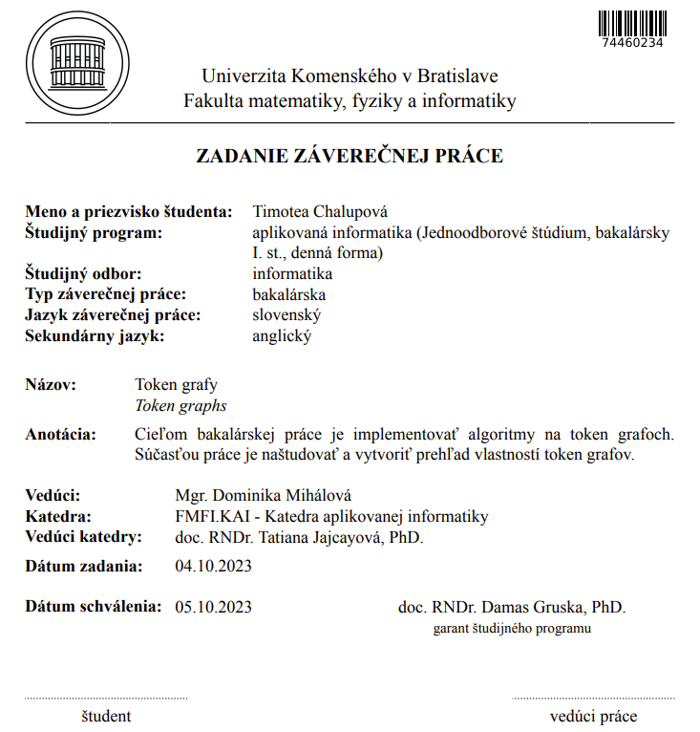

**ČESTNÉ PREHLÁSENIE**

Čestne prehlasujem, že bakalársku prácu som vypracovala samostatne, len s použitím uvedenej literatúry a za pomoci konzultácií mojej školiteľky.

........................................................

Bratislava, 2024 Timotea Chalupová

**POĎAKOVANIE**

...

abstrakt

abstract

Obsah

Úvod 1

1. Východisková kapitola 2

1.1. Základné pojmy 2

1.2. Čo sú token grafy 5

1.3. Analýza technológií 5

2. Špecifikácia 6

3. Návrh 7

4. Implementácia 8

5. Testovanie 9

6. Použitá literatúra 10

# Úvod

V dnešnom rýchlo vyvíjajúcom sa svete, plnom rôznych informačných technológií, je dôležité hľadať nové algoritmy a dátové štruktúry, ktoré môžu nájsť uplatnenie nielen v teoretickej informatike ale aj v praxi. V matematike, v informatike a rovnako aj v reálnom svete sa veľké množstvo problémov dá znázorniť pohybom objektov po vrcholoch grafu. Z toho dôvodu sú token grafy významnou matematickou štruktúrou, ktorá nachádza využitie v analýze grafov, grafovej teórii a distribuovaných systémoch. Ich výskum a analýza môžu poskytnúť užitočné poznatky pre optimalizáciu algoritmov.

...

V prvej kapitole si objasníme základné pojmy z teórie grafov, ktoré sú nevyhnutné pre porozumenie danej problematike. (Spomenieme termíny ako sú ...). Taktiež sa pozrieme na porovnanie technológií

V druhej kapitole si priblížime

V tretej....

Cieľom je...

# Východisková kapitola

## Základné pojmy

V tejto kapitole vysvetlíme základné pojmy a definície, ktoré sú nevyhnutné pre vypracovanie práce.

(Uvidím čo bude treba, niečo z týchto)

(Graf, Vrchol, Hrana, Orientovany, Neorientovany, Multigraf, Acyklycký graf, Stupen vrcholu, Stupen uzla, Sled v grafe, Tah v grafe, Cesta v grafe, Hamiltonovska cesta v grafe, Eulerov sled, Eulerov tah, Suvislý graf, Nesuvislý graf, Uplný graf, Kostra grafu, Vstupný vrchol, Výstupný vrchol, Kružnica, Cyklus, Strom, Siet, sietový graf, Úloha cinskeho postara, Uloha obchodného cestujúceho, Uloha optimalneho umiestenie depa, Uloha urcenia minimalnej cesty, Uloha urcenia minimalnej / maximalnej kostry grafu, Uloha urcenia maximalneho toku v sieti)

(Hub, Cesta, Dlžka cesty, Slučka, Priemerna dlzka cesty ?, Hustota, Podgraf, Suvislý/nesuvisly, Priemer)

(Simple graf, Regular graf, Paths and cycles, Subgraf and spanning subgraf, Strom, Spanning tree, Graph isomorphism, Graph symmetries, Graph automorpihsm)

## Čo sú token grafy

## Analýza technológií

V tejto podkapitole sa zameriame na niekoľko rôznych programovacích jazykov a knižníc, ktoré sme vzájomne porovnávali, aby sme našli najvhodnejšie technológie na implementáciu token grafov.

### Python

There are two excellent choices:

[NetworkX](http://networkx.github.io/)

and

[igraph](http://igraph.org/)

* Create, manipulate, and analyze networks.
* Convert graphs from/to [networkx](https://networkx.org/documentation/stable/), [graph-tool](https://graph-tool.skewed.de/) and many file formats.
* Plot networks using [Cairo](https://www.cairographics.org/), [matplotlib](https://matplotlib.org/), and [plotly](https://plotly.com/python/).

Python bindings for the [JGraphT graph library](https://jgrapht.org/).

[python-igraph](https://igraph.org/python/) (dist: igraph, mod: igraph) is the set of Python bindings for [igraph](http://cneurocvs.rmki.kfki.hu/igraph/), a collection of network analysis tools with the emphasis on efficiency, portability and ease of use. It is easily installable from wheels for an extensive array of platforms and it benefits from contributions coming in through users of the C library and R bindings.

[NetworkX](https://networkx.org/) (dist: NetworkX, mod: networkx) is a Python package for the creation, manipulation, and study of the structure, dynamics, and functions of complex networks. It is implemented based on [NumPy](https://wiki.python.org/moin/NumPy) and [SciPy](https://wiki.python.org/moin/SciPy) and therefore supports all common platforms.

[graph-tool](https://graph-tool.skewed.de/) (dist: graph-tool, mod: graph_tool) is an efficient package for manipulation and statistical analysis of graphs, based on the C++ Boost Graph Library and parallelized using OpenMP. It is not pip-installable, but available through conda. It is the newest of the bunch, so its author seems to have spent some time to implement a comparative amount of features compared to the others.

[rustworkX](https://qiskit.org/documentation/rustworkx) (dist: rustworkx, mod: rustworkx) Rustworkx is a general purpose graph library for Python written in Rust to take advantage of the performance and safety that Rust provides. It is designed to provide a high performance general purpose graph library for any Python application.

### Java

[JGraphT](https://github.com/jgrapht/jgrapht/) if you are more interested in data structures and algorithms.

[JGraph](https://www.jgraph.com/jgraph.html) if your primary focus is visualization.

### C++

# Špecifikácia

# Návrh

# Implementácia

# Testovanie

# Použitá literatúra